# Manual de Usuario



Contenido

Manual de Usuario 1

1.- Objetivo de la aplicación Web 2

Sección Informativa 2

Modulo Administración 2

Modulo Proforma 2

2.- Acceso al sistema 2

3.- Sección Informativa 2

Inicio 2

Acerca de Nosotros 3

Servicios 3

Contáctanos 3

4.- Modulo Proforma 3

Acceso 4

Datos Cliente 4

Crear un evento 4

Agregar productos y servicios 4

Lista de producto y servicios 5

Generar el reporte para imprimir 5

5.- Modulo Administración 5

Acceso a la administración 5

Login 6

Menú administrador 6

Gestiona Personal 6

Gestión Productos 7

Cerrar sesión administración 7

## 1.- Objetivo de la aplicación Web

El objetivo del aplicativo Web es permitir la gestión y creación de pedidos para eventos sociales desde un sitio web donde el cliente pueda ingresar la información necesaria para cotizar.

### Sección Informativa

Esta sección se refiere a la paginas web Informativa donde puede encontrar información útil para los nuevos clientes como los servicios que ofrece.

### Modulo Administración

En esta sección el administrador puede gestionar los productos, empleados y tener acceso al reporte para poder llevar la gestión de los eventos y hacer seguimiento de los mismos.

### Modulo Proforma

En esta sección puede ingresar los datos del usuario, la hora del evento para verificar la disponibilidad y los insumos adicionales que desea para poder obtener un detalle de los precios para que posteriormente el usuario pueda solicitar el servicio.

## 2.- Acceso al sistema

El usuario puede acceder al sistema web desde la siguiente URL:

<http://www.elrincondesarahi.com/tesis/grupo1/edwin.gualotu%C3%B1a/tesis_catering/>

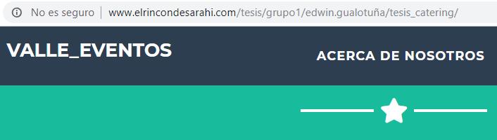

El sistema esta optimizado tanto para acceder desde computadoras de escritorio, laptops, celulares o tablets.

## 3.- Sección Informativa

En esta pagina se describe cada sección que pueden visitar los usuarios desde la pagina web.

### Inicio

En esta sección están los menús de acceso para las demás seccionas y adicional el acceso para ingresar el administrador con el login.



### Acerca de Nosotros

Muestra información de la empresa y un poco de historia para los potenciales clientes.

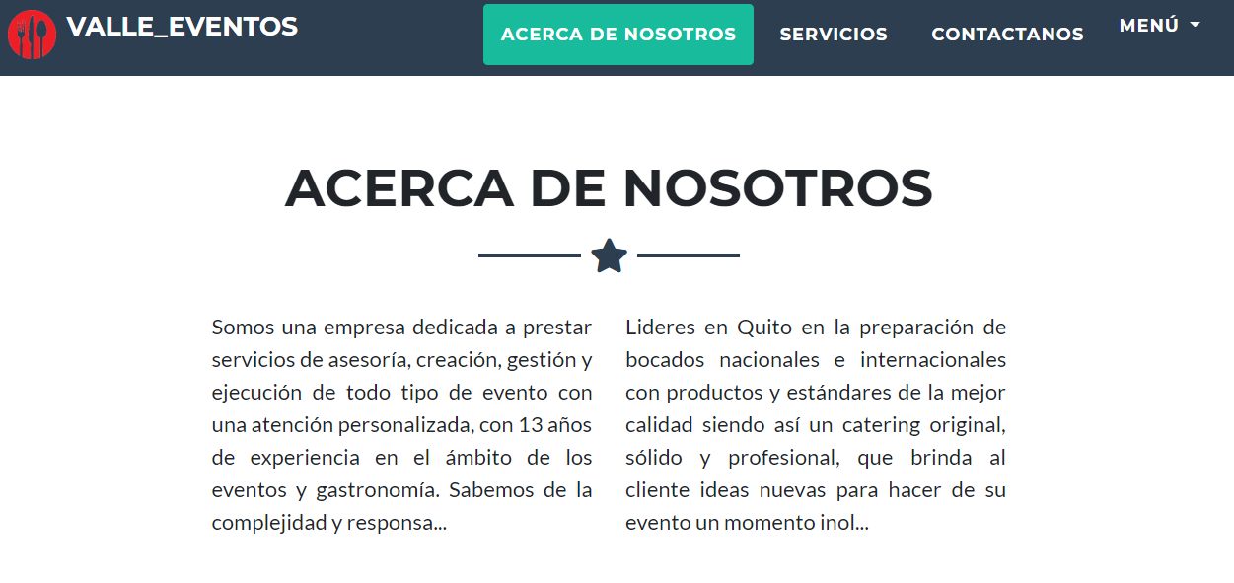

### Servicios

En esta sección muestra todos los productos y servicios que nuestra empresa ofrece.



### Contáctanos

Formulario donde el cliente puede ingresar información de contacto para preguntar o pedir más información a los administradores de la página.

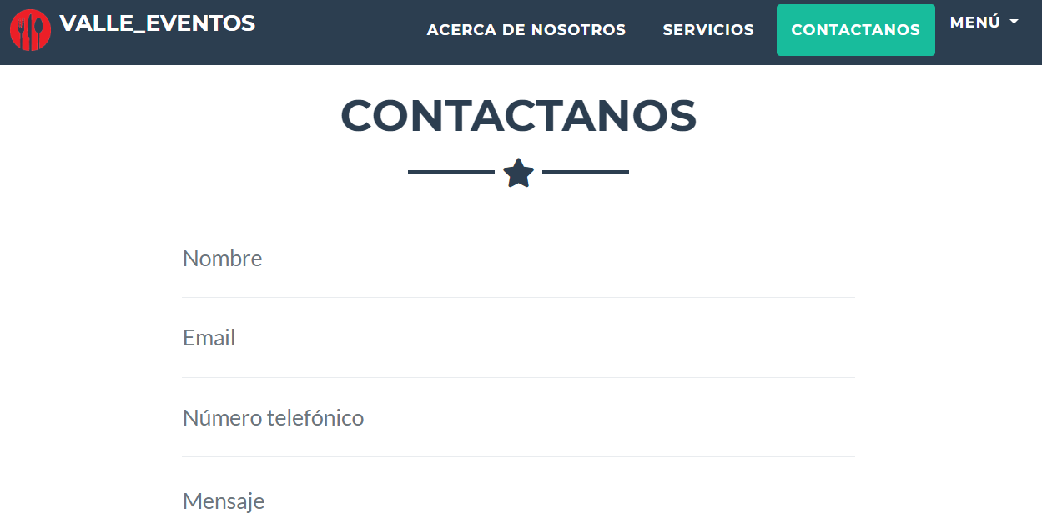

## 4.- Modulo Proforma

Esta sección es útil para que el cliente pueda registrar la información necesaria para genera una proforma de los costos y productos que necesitan para contratar un evento.

### Acceso

Para Acceder a esta funcionalidad en la pantalla principal existe un icono que dice generar evento en el cual tiene que dar click



### Datos Cliente

En esta sección puede ingresar la información del cliente para poder contactarse y utilizar estos datos para generar la proforma.

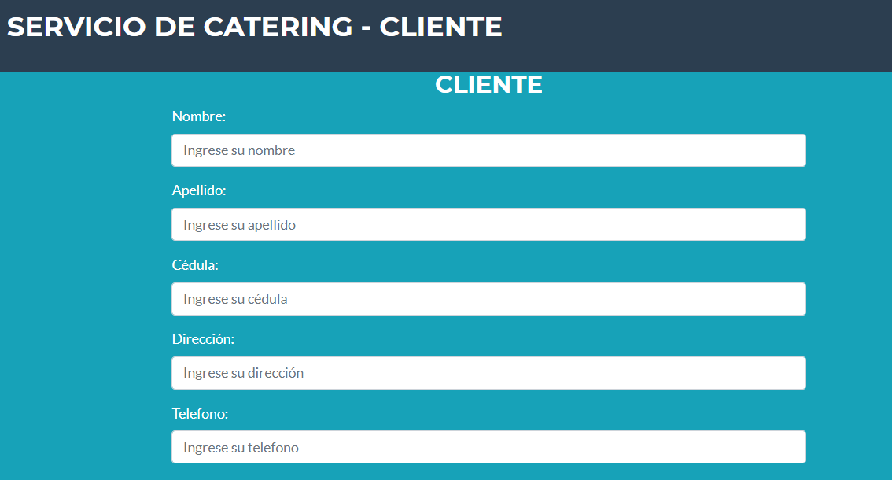

Después de llenar toda la información presionen el botón **guardar** para continuar.



### Crear un evento

En esta sección se puede crear el evento para reservar con una fecha y hora y los datos adicionales para que se puedan contactar, adicional el sistema valida que no pueda crear un evento si ya existe otro en el mismo hora y fecha.

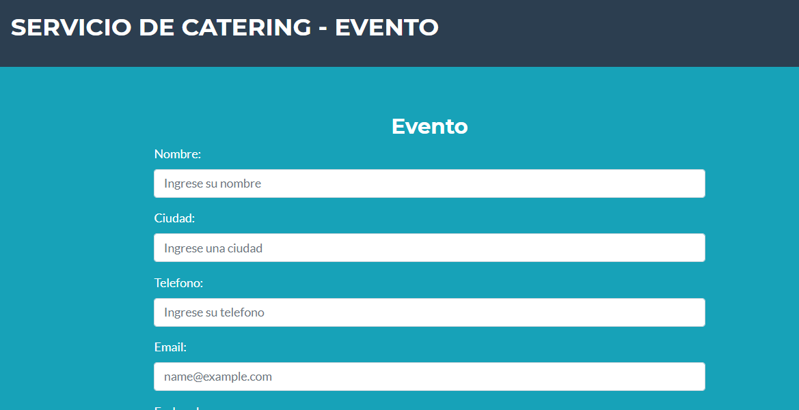

Después de llenar toda la información presionen el botón **guardar** para continuar.



### Agregar productos y servicios

En esta sección los clientes pueden agregar producto que van a usar en el evento por ejemplo guardias de seguridad , meseros , comida , etc.

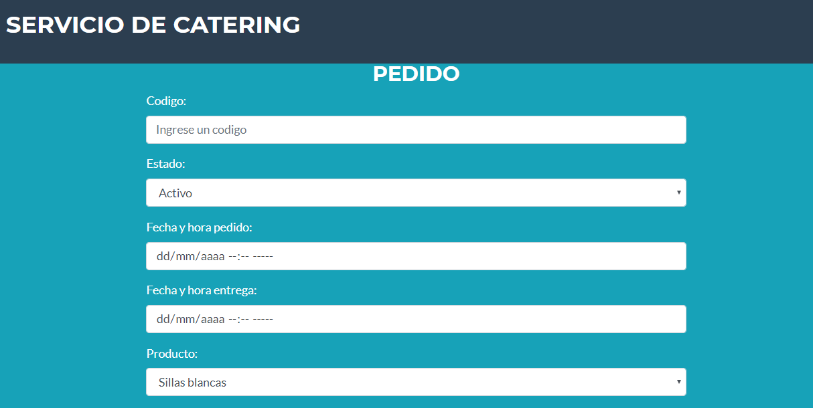

Después de llenar toda la información presionen el botón **guardar** para continuar.



### Lista de producto y servicios

En la parte inferior de la pantalla el usuario puede encontrar una lista de los productos o servicio agregados para el evento.

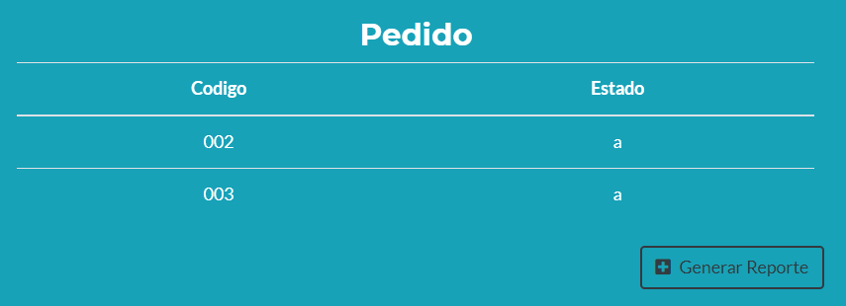

### Generar el reporte para imprimir

Cuando el cliente termino de agregar todos los servicios y productos que necesitan para el evento pueden presionar el botón **Genera Reporte** y se debe generar un archivo en pdf que el usuario puede imprimir o guardar en su computador.

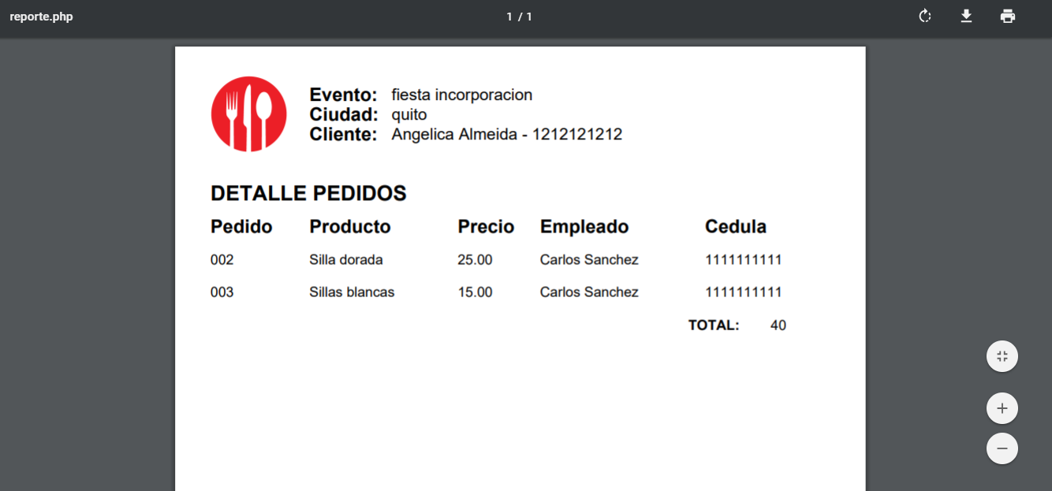

## 5.- Modulo Administración

En este modulo el administrador puede encontrar las funcionalidades necesarias para configurar el sistema y crear usuario y productos.

### Acceso a la administración

Para acceder a esta sección el usuario tiene que seleccionar **menú** en la parte superior derecha y escoger la opción de **Ingresar**.

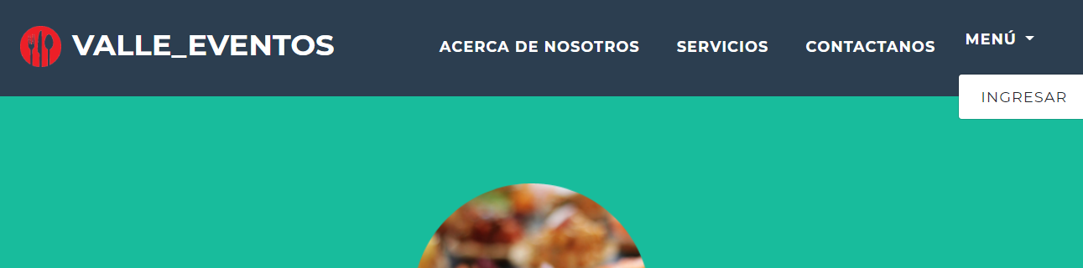

### Login

Para ingresar al sistema se tiene que digitar el nombre de usuario y clave correcto, caso contrario no tiene acceso a esa funcionalidad.

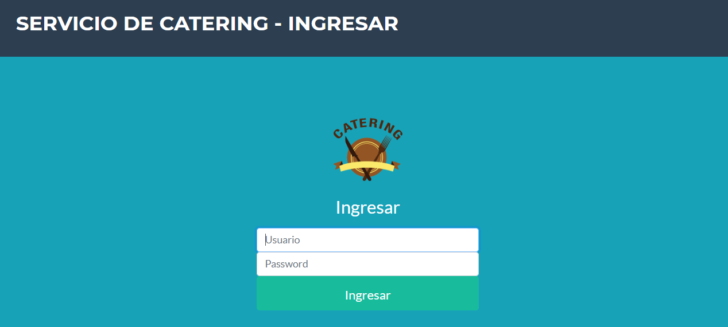

### Menú administrador

Si el usuario accedió correctamente al módulo de administración puede encontrar las opciones adicionales de acceso en la parte superior derecha donde dice **menú**.

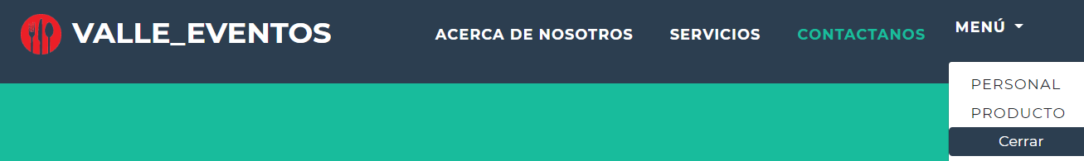

### Gestiona Personal

Para crear un nuevo personal y su respectivo usuario se tiene que ingresar los datos que les solita en el formulario y al finalizar presionar grabar.

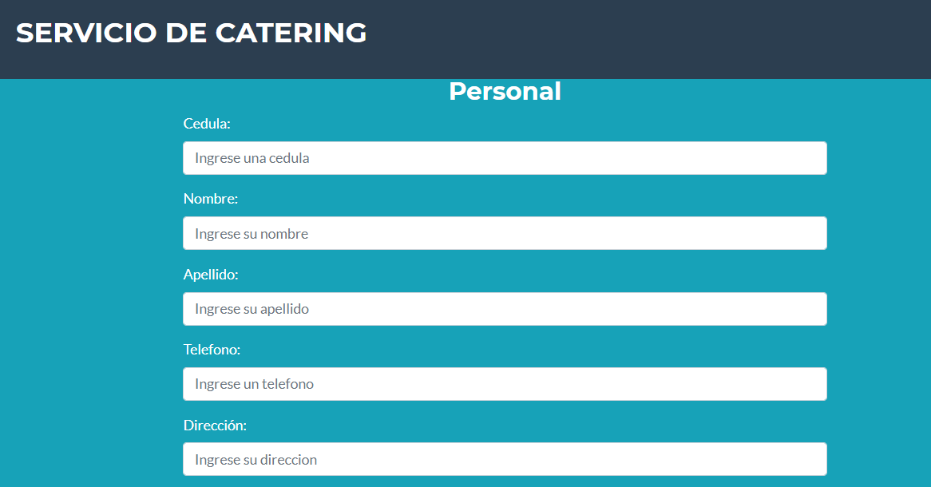

#### Listado Personal

En esta pantalla se puede ver una lista de todos los empleados creados.

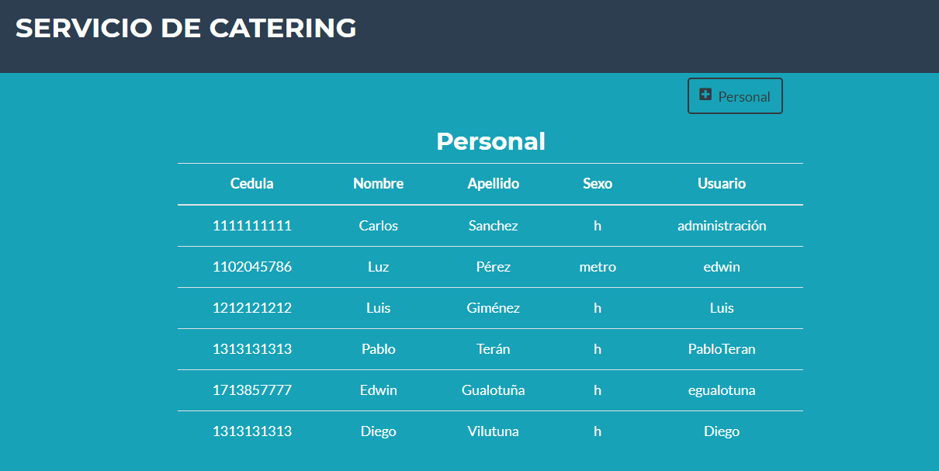

### Gestión Productos

Para crear un nuevo producto se tiene que ingresar los datos que les solita en el formulario y al finalizar presionar grabar.

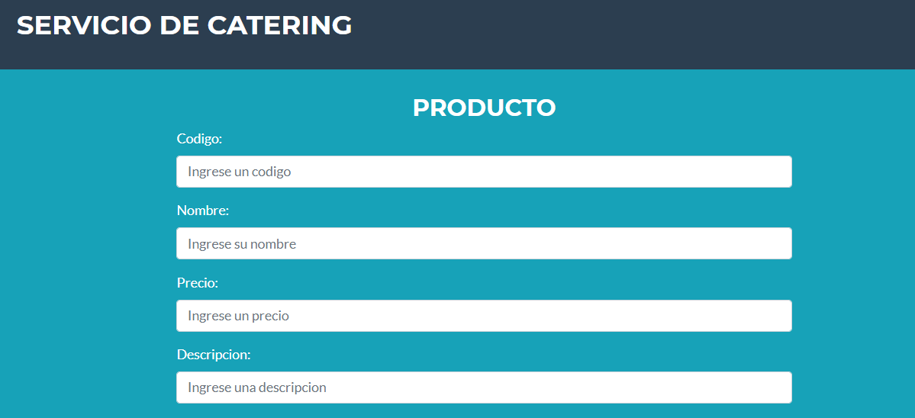

#### Listado Producto

En esta pantalla se puede ver una lista de todos los productos creados.

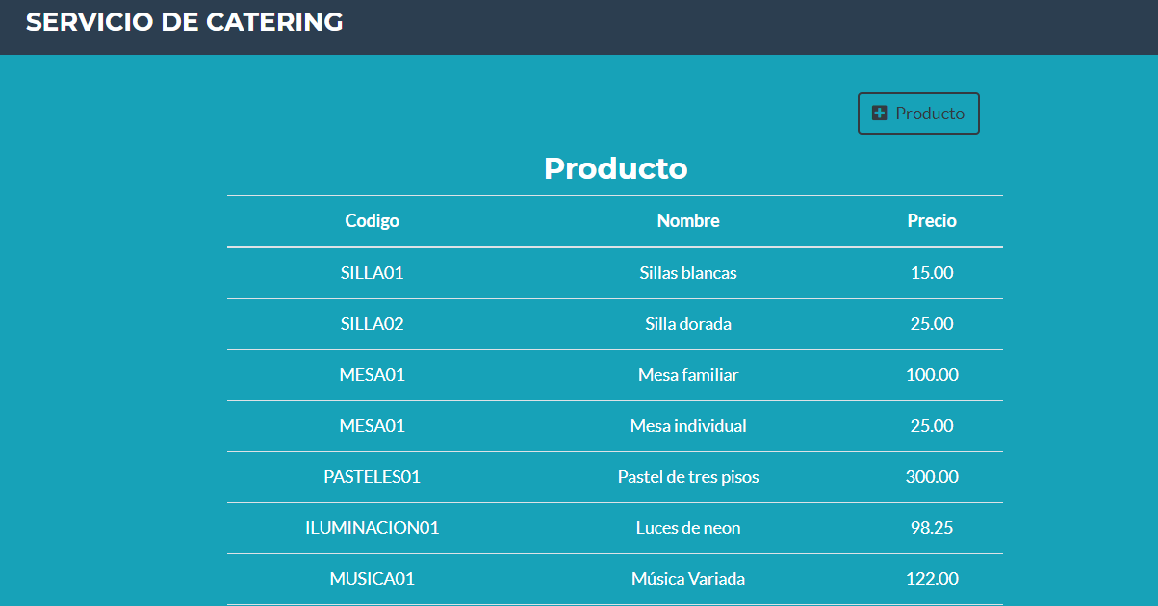

### Cerrar sesión administración

Para terminar la sesión del administrador se tiene acceder a la opción de menú y elegir **salir**.

